- 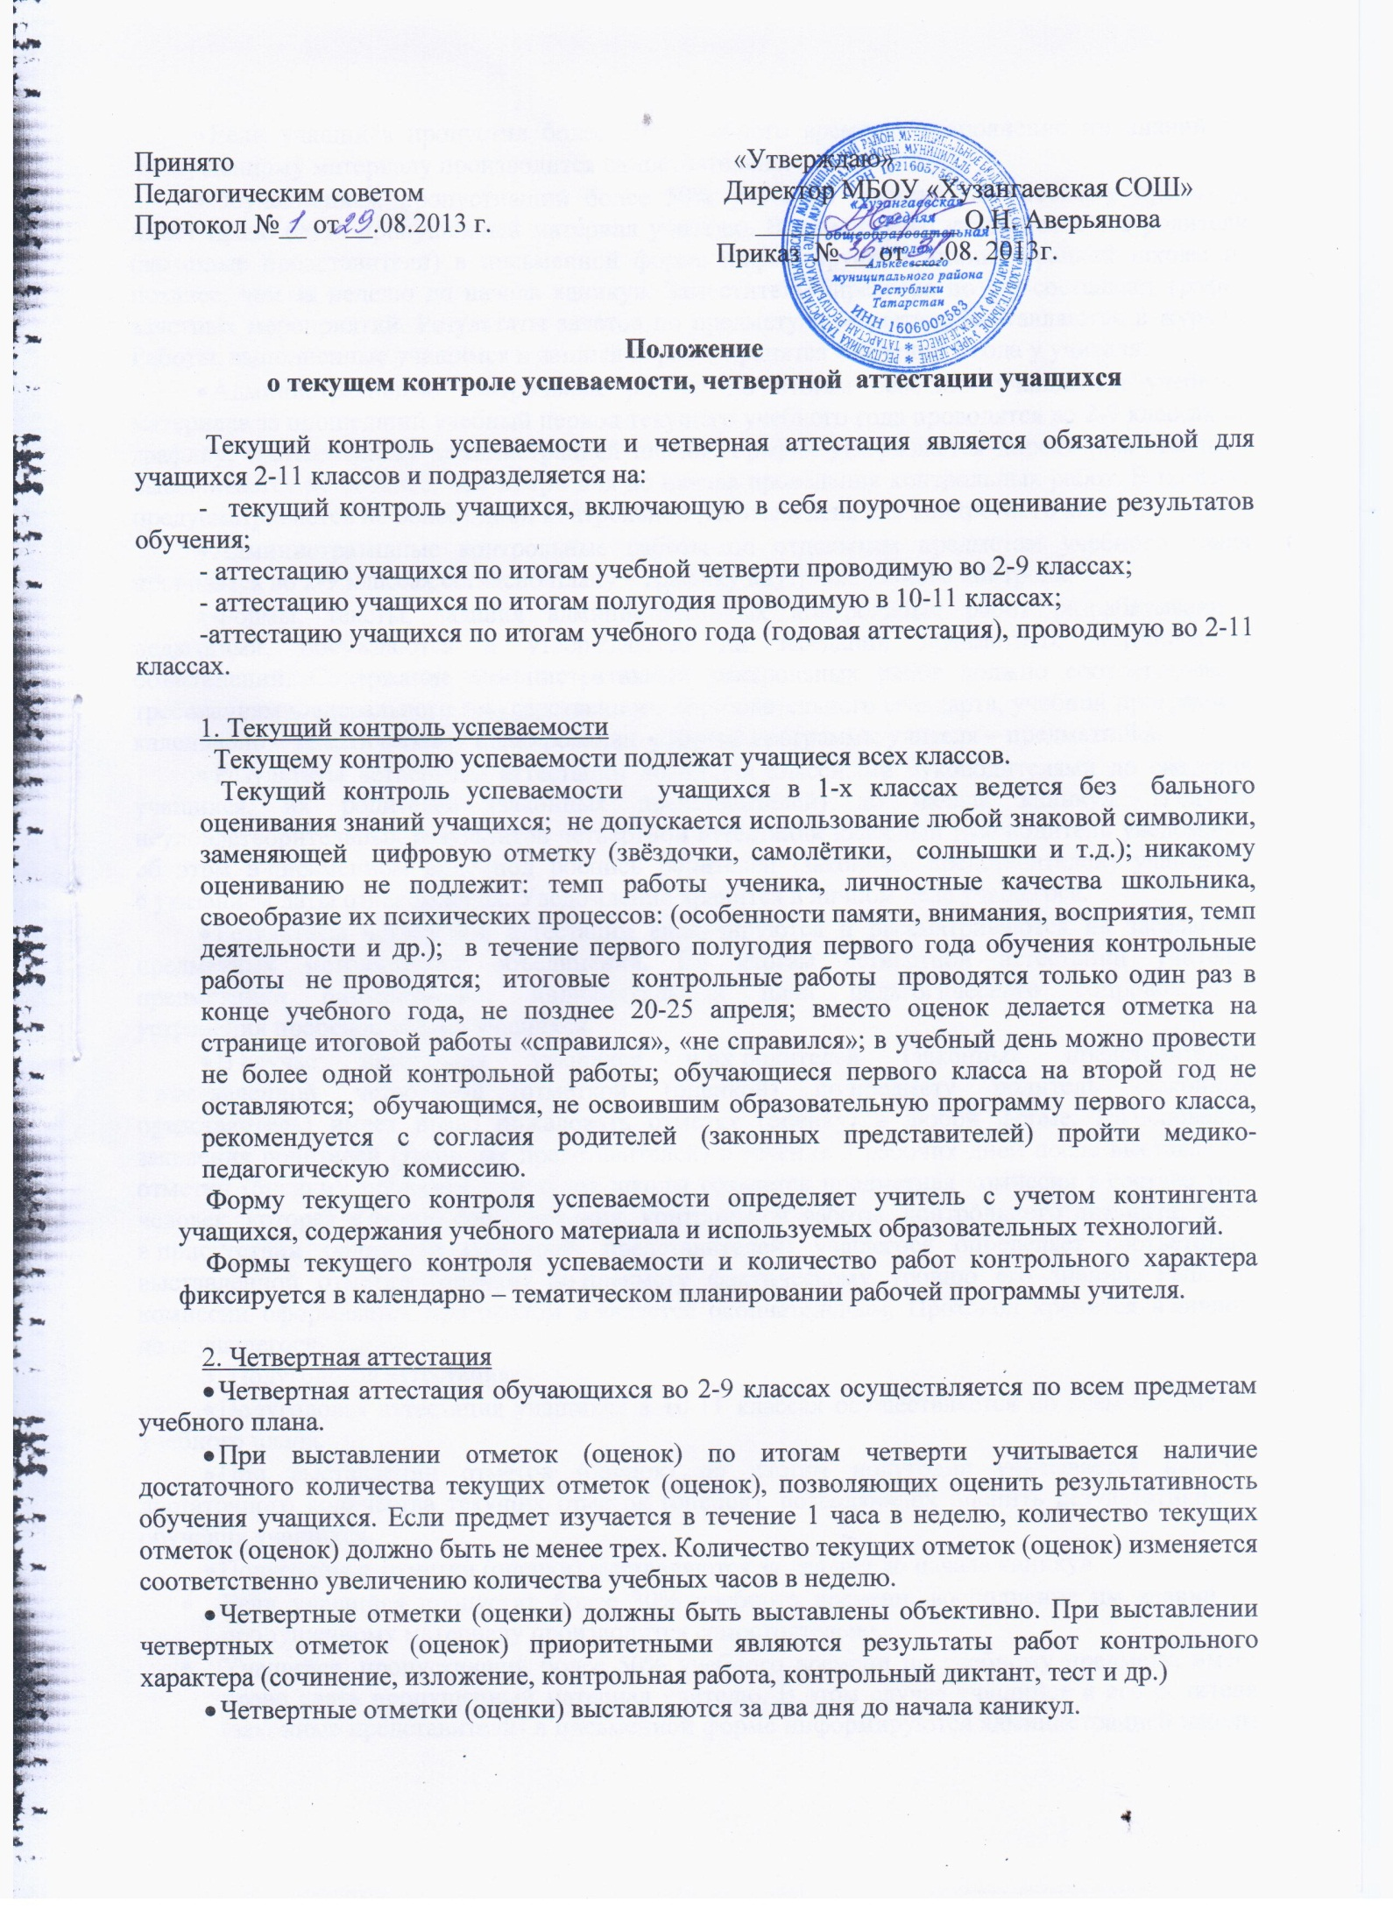

- Если учащийся пропустил более 30% учебного времени, восполнение им знаний по пропущенному материалу производится самостоятельно.
- Обучающийся, пропустивший более 50% учебного времени по учебному предмету, имеет право сдать пропущенный материал учителю. В этом случае учащийся и его родители (законные представители) в письменной форме информируются администрацией школы не позднее, чем за неделю до начала каникул. Заместитель директора по УР составляет график зачетных мероприятий. Результаты зачетов по предмету (предметам) выставляются в журнал. Работы, выполненные учащимся в данный период, хранятся в течение 1 года у учителя.
- Административные контрольные работы по итогам освоения учащимися учебного материала за прошедший учебный период текущего учебного года проводятся во 2-9 классах по графику, составленному администрацией школы. График утверждается директором школы и вывешивается не позднее, чем за три дня до начала проведения контрольных работ. В графике предусматривается не более одной контрольной работы в день для конкретного класса.
- Административные контрольные работы по отдельным предметам учебного плана проводятся во 2-9 классах согласно плану – графику внутришкольного контроля.
- Формы, тексты, задания административных контрольных работ разрабатываются педагогами, обсуждаются и утверждаются на заседании предметных методических объединений. Содержание административных контрольных работ должно соответствовать требованиям Федерального государственного образовательного стандарта, учебной программы, календарно – тематическому планированию рабочей программы учителя – предметника.
- Результаты четвертной аттестации доводятся классными руководителями до сведения учащихся, их родителей (законных представителей) до начала каникул. В случае неудовлетворительных результатов четвертной аттестации классный руководитель уведомляет об этом в письменном виде под роспись родителей (законных представителей) учащегося с указанием даты ознакомления. Уведомление хранится в личном деле учащегося.
- Результаты четвертной аттестации анализируются и рассматриваются на заседаниях предметных методических объединений. По итогам четвертной аттестации учителя- предметники разрабатывают индивидуальный план педагогического сопровождения устранения пробелов знаний учащихся.
- В случае несогласия учащихся и их родителей (законных представителей) с выставленной четвертной отметкой (оценкой) по предмету родитель (законный представитель) имеет право обжаловать отметку (оценку) в любой форме. На основании заявления родителей (законных представителей) в течение 3 рабочих дней после выставления отметки (оценки), приказом директора школы создается предметная комиссия в составе трех человек, которая в форме собеседования, контрольной работы, контрольного диктанта, теста в присутствии родителей (законных представителей) учащегося определяет соответствие выставленной отметки (оценки) по предмету фактическому уровню его знаний. Решение комиссии оформляется протоколом и является окончательным. Протокол хранится в личном деле учащегося.
3. Полугодовая аттестация
- Полугодовая аттестация учащихся в 10-11 классах осуществляется по всем предметам учебного плана.
- При выставлении отметок (оценок) по итогам полугодия учитывается наличие достаточного количества текущих отметок (оценок), позволяющих оценить результативность обучения учащихся.
- Полугодовые отметки (оценки) выставляются за два дня до начала каникул.
- Если учащийся пропустил более 30% учебного времени, восполнение им знаний по пропущенному материалу производится самостоятельно.
- Учащийся, пропустивший более 50% учебного времени по учебному предмету, имеет право сдать пропущенный материал учителю. В этом случае учащийся и его родители (законные представители) в письменной форме информируются администрацией школы не позднее, чем за неделю до начала каникул. Заместитель директора по УР составляет график зачетных мероприятий. Результаты зачетов по предмету (предметам) выставляются в журнал. Работы, выполненные учащимся в данный период, хранятся в течение 1 года у учителя.
- Административные контрольные работы по итогам освоения учащимися учебного материала за прошедший учебный период текущего учебного года проводятся в 10-11 классах не позднее, чем за 5 дней до окончания полугодия по графику, составленному администрацией школы во избежание перегрузок учащихся. График утверждается директором школы и вывешивается не позднее, чем за три дня до начала проведения контрольных работ. В графике предусматривается не более одной контрольной работы в день.
- Административные контрольные работы по отдельным предметам учебного плана проводятся в 10-11 классах согласно плану – графику внутришкольного контроля.
- Формы, тексты, задания административных контрольных работ разрабатываются педагогами, обсуждаются и утверждаются на заседании предметных методических объединений. Содержание административных контрольных работ должно соответствовать требованиям Федерального государственного образовательного стандарта, учебной программы, календарно – тематическому планированию рабочей программы учителя – предметника.
- Результаты полугодовой аттестации доводятся классными руководителями до сведения учащихся, их родителей (законных представителей) до начала каникул. В случае неудовлетворительных результатов полугодовой аттестации классный руководитель уведомляет об этом в письменном виде под роспись родителей (законных представителей) учащегося с указанием даты ознакомления. Уведомление хранится в личном деле учащегося.
- Результаты полугодовой аттестации анализируются и рассматриваются на заседаниях предметных методических объединений. По итогам полугодовой аттестации учителя - предметники разрабатывают индивидуальный план педагогического сопровождения устранения пробелов знаний учащихся.
- В случае несогласия учащихся и их родителей (законных представителей) с выставленной четвертной отметкой (оценкой) по предмету родитель (законный представитель) имеет право обжаловать отметку (оценку) в любой форме. На основании заявления родителей (законных представителей) в течение 3 рабочих дней после выставления отметки (оценки), приказом директора школы создается предметная комиссия в составе трех человек, которая в форме собеседования, контрольной работы, контрольного диктанта, теста в присутствии родителей (законных представителей) учащегося определяет соответствие выставленной отметки (оценки) по предмету фактическому уровню его знаний. Решение комиссии оформляется протоколом и является окончательным. Протокол хранится в личном деле учащегося.

